METRYKI

1. Metryka Euklidesowa



1. Metryka „Miasto”

odległość dwóch punktów w tej metryce to suma wartości bezwzględnych różnic ich współrzędnych.



1. Metryka maksimum (Czebyszewa)



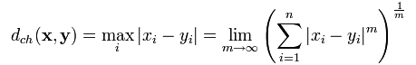

1. Metryka kolejowa

Odległość dwóch punktów w tej metryce jest sumą euklidesowych ich odległości od punktu \mathbf 0 = (0, 0) lub – w przypadku, kiedy prosta łącząca te punkty przechodzi przez punkt \mathbf 0– zwykła euklidesowa odległość.

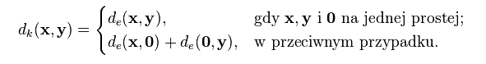

1. Metryka dyskretna

Odległość między dowolnymi punktami wynosi 0, gdy są to te same punkty oraz 1w innym przypadku.

